# Họ tên: Phan Minh Cường - MSSV : 187IT20688 ĐỀ THI GIỮA KỲ – HỆ ĐIỀU HÀNH & LẬP TRÌNH LINUX

## 1. LẬP TRÌNH SHELL

1.1 Viết một script shell để tính số Fibonacci thứ N.

#!/bin/bash

read -p "Nhập N: " n

a=0

b=1

for (( i=0; i<n; i++ ))

do

fn=$a

a=$b

b=$((fn + b))

done

echo "Fibonacci thứ $n là: $fn"

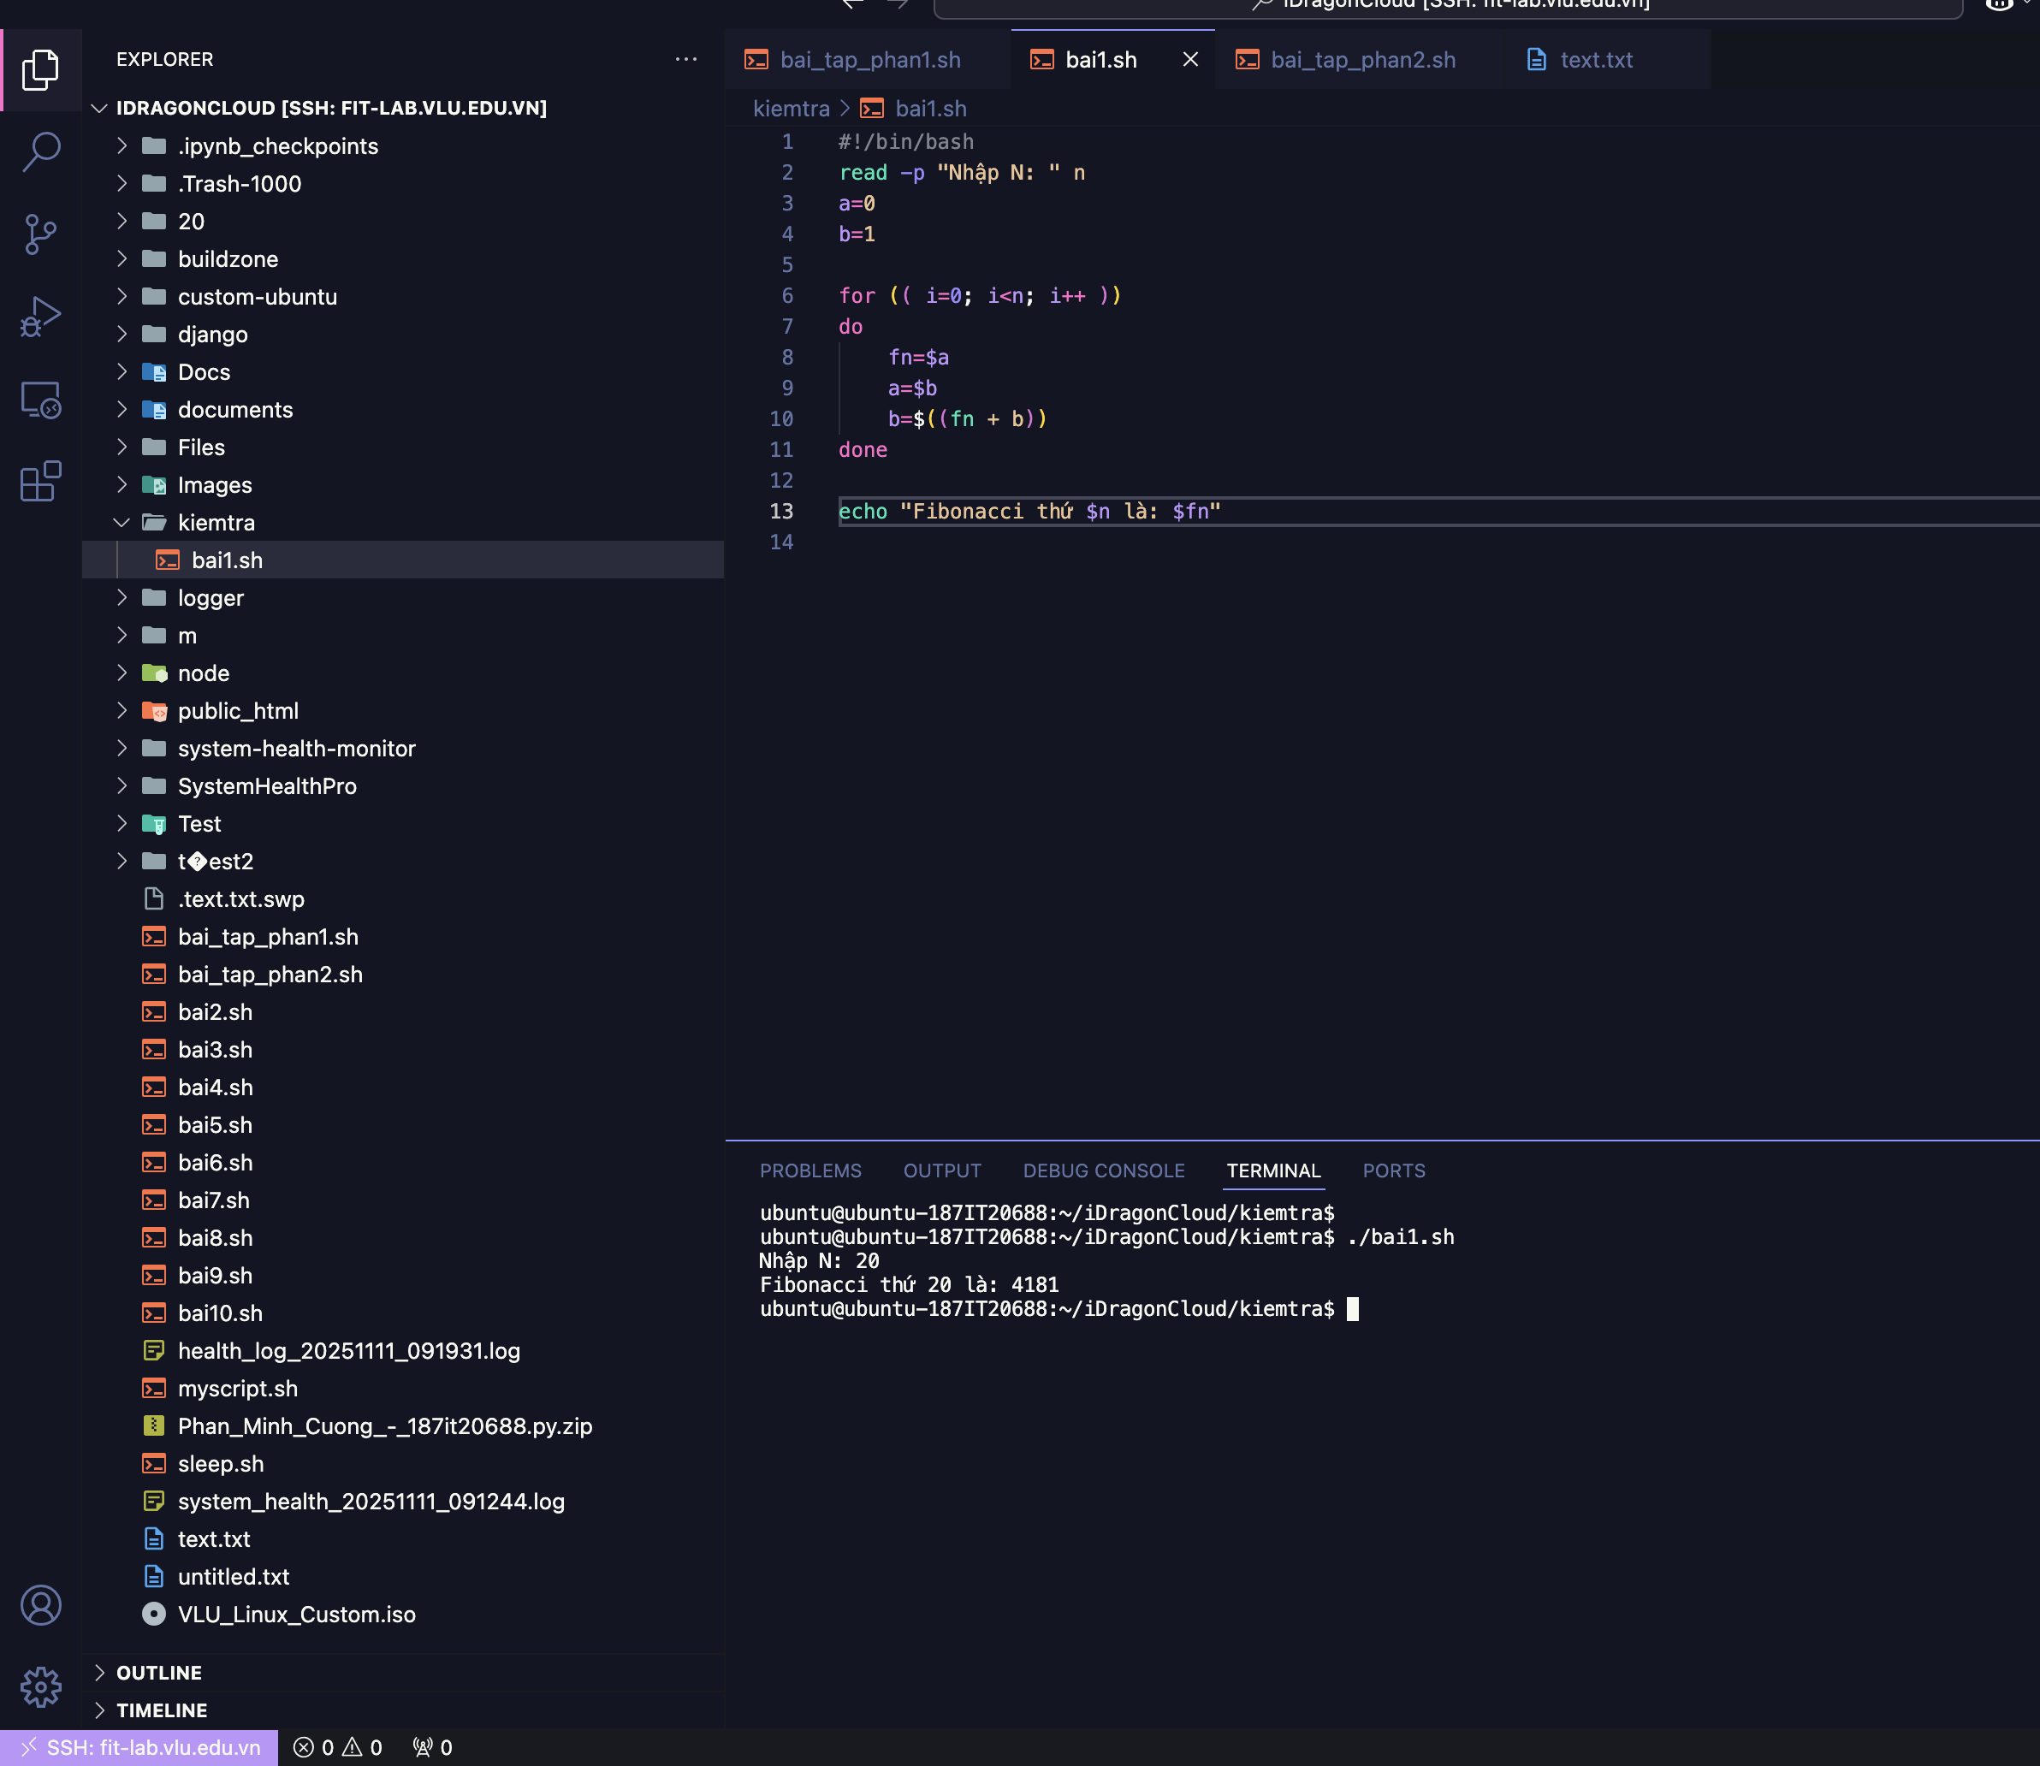

1.2 Script kiểm tra số nguyên tố.

#!/bin/bash

read -p "Nhập số n: " n

if (( n <= 1 )); then

echo "$n không phải số nguyên tố"

exit

fi

for (( i=2; i*i<=n; i++ ))

do

if (( n % i == 0 )); then

echo "$n không phải số nguyên tố"

exit

fi

done

echo "$n là số nguyên tố"

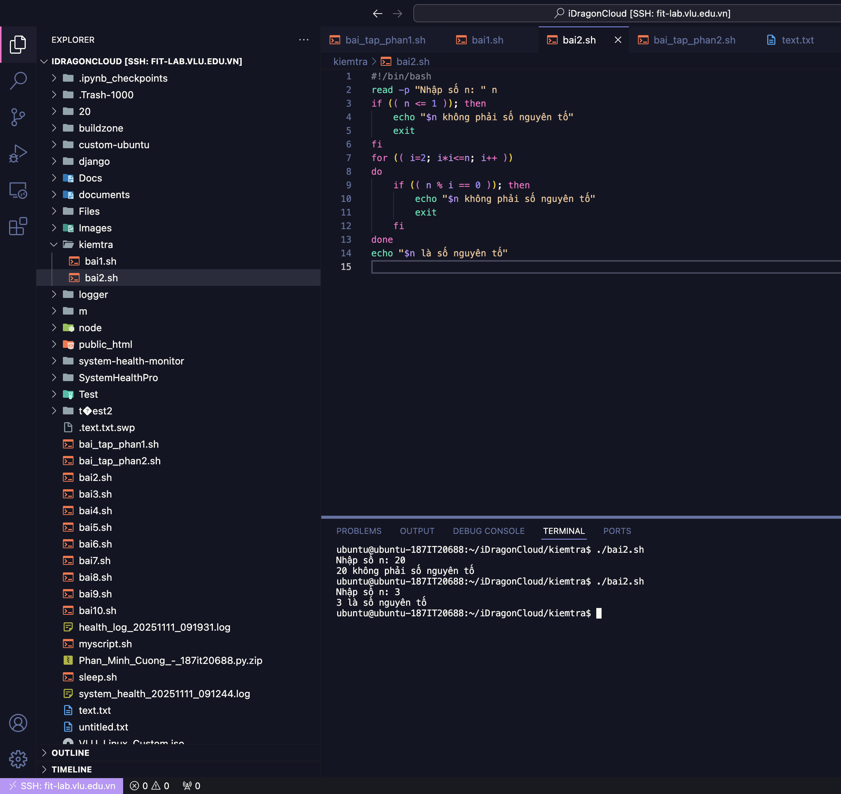

1.3 Script tính giai thừa của N.

#!/bin/bash

read -p "Nhập N: " n

gt=1

for (( i=1; i<=n; i++ ))

do

gt=$((gt * i))

done

echo "Giai thừa của $n = $gt"

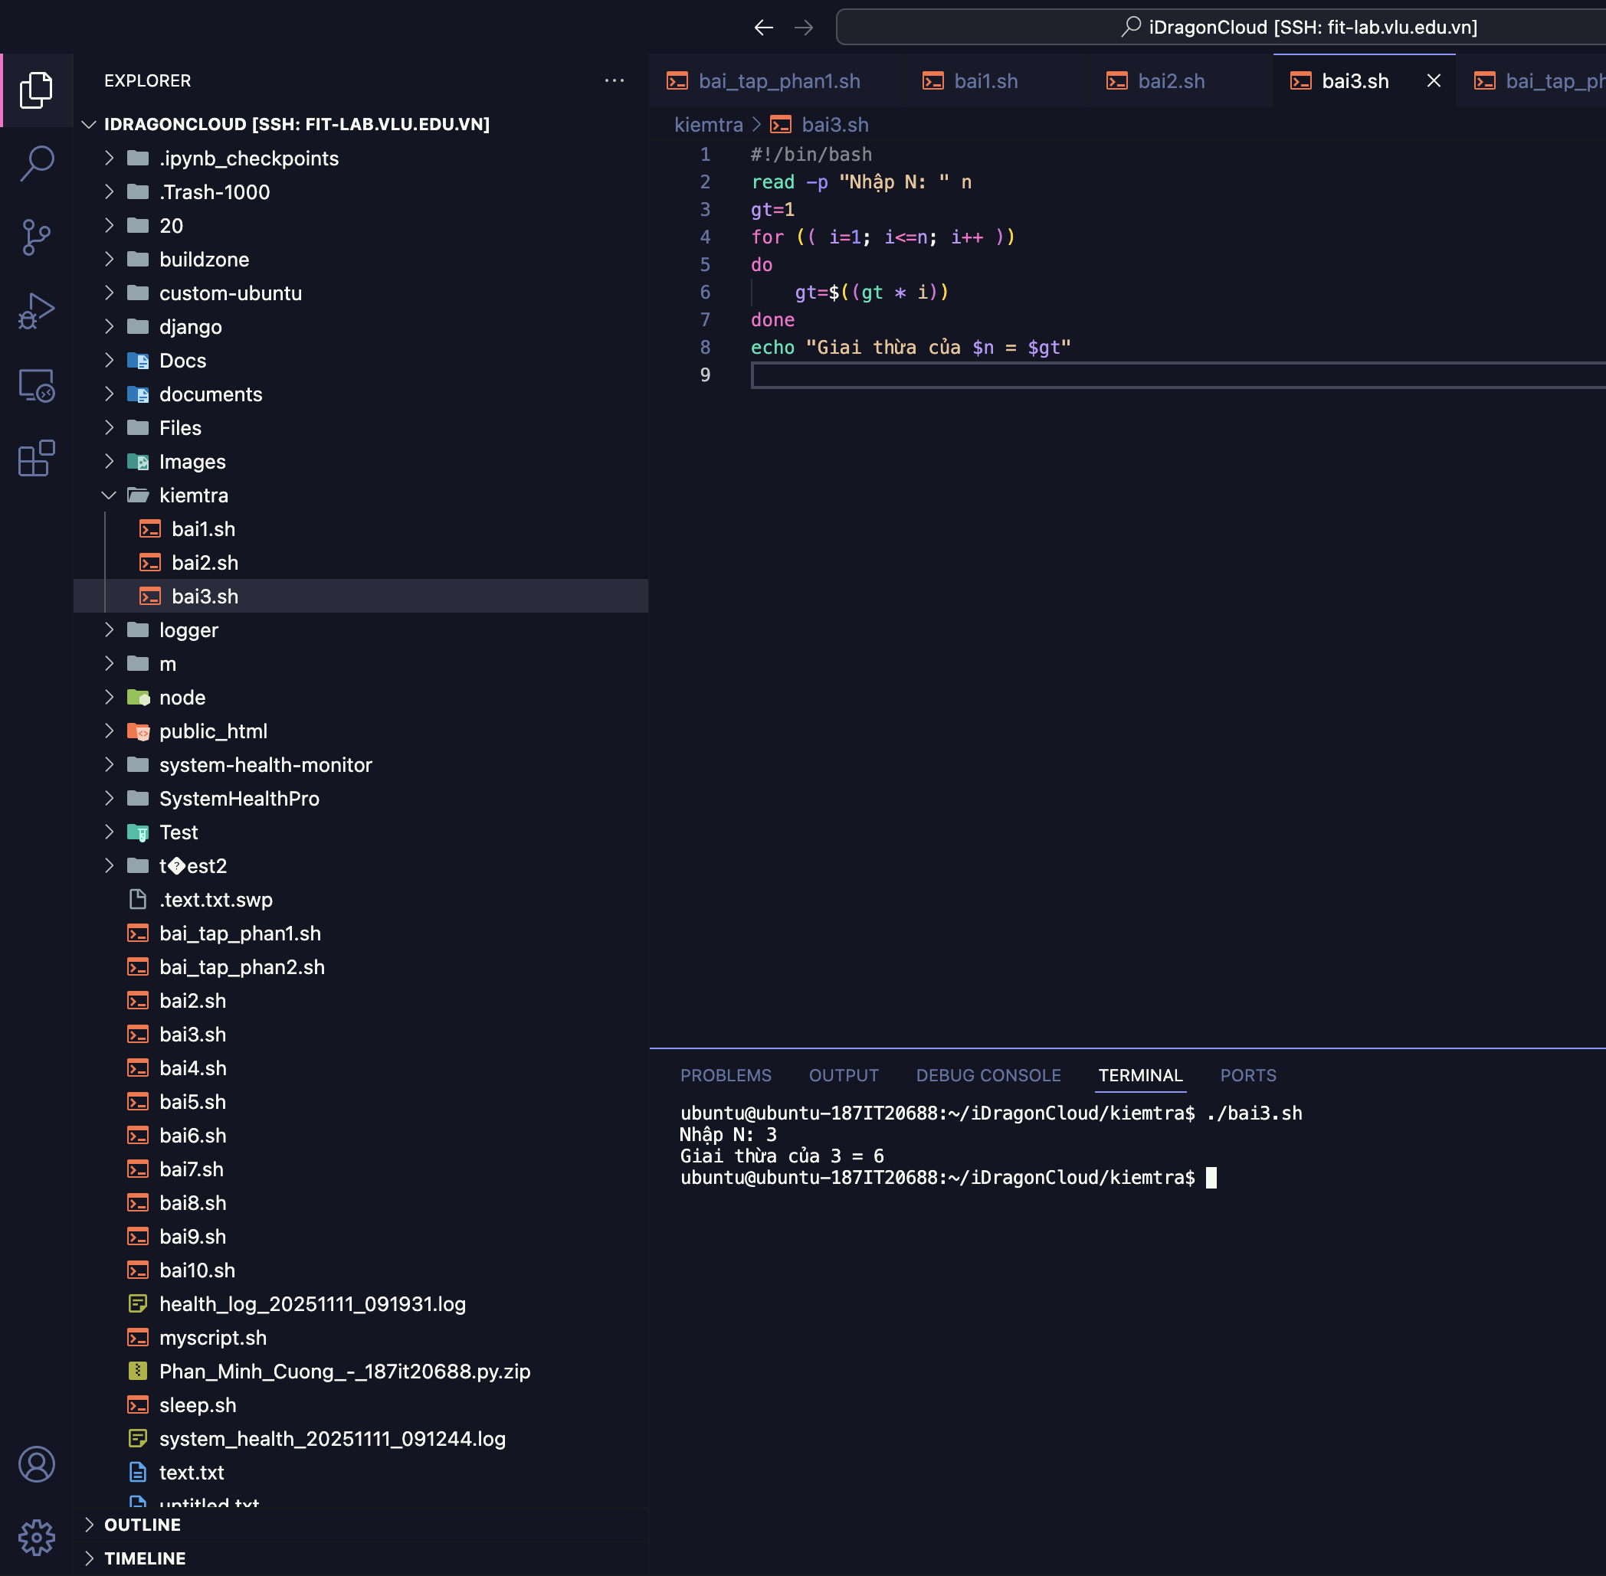

1.4 Script tính tổng các chữ số của N.

#!/bin/bash

read -p "Nhập N: " n

sum=0

tmp=$n

while (( tmp > 0 ))

do

digit=$((tmp % 10))

sum=$((sum + digit))

tmp=$((tmp / 10))

done

echo "Tổng các chữ số của $n = $sum"

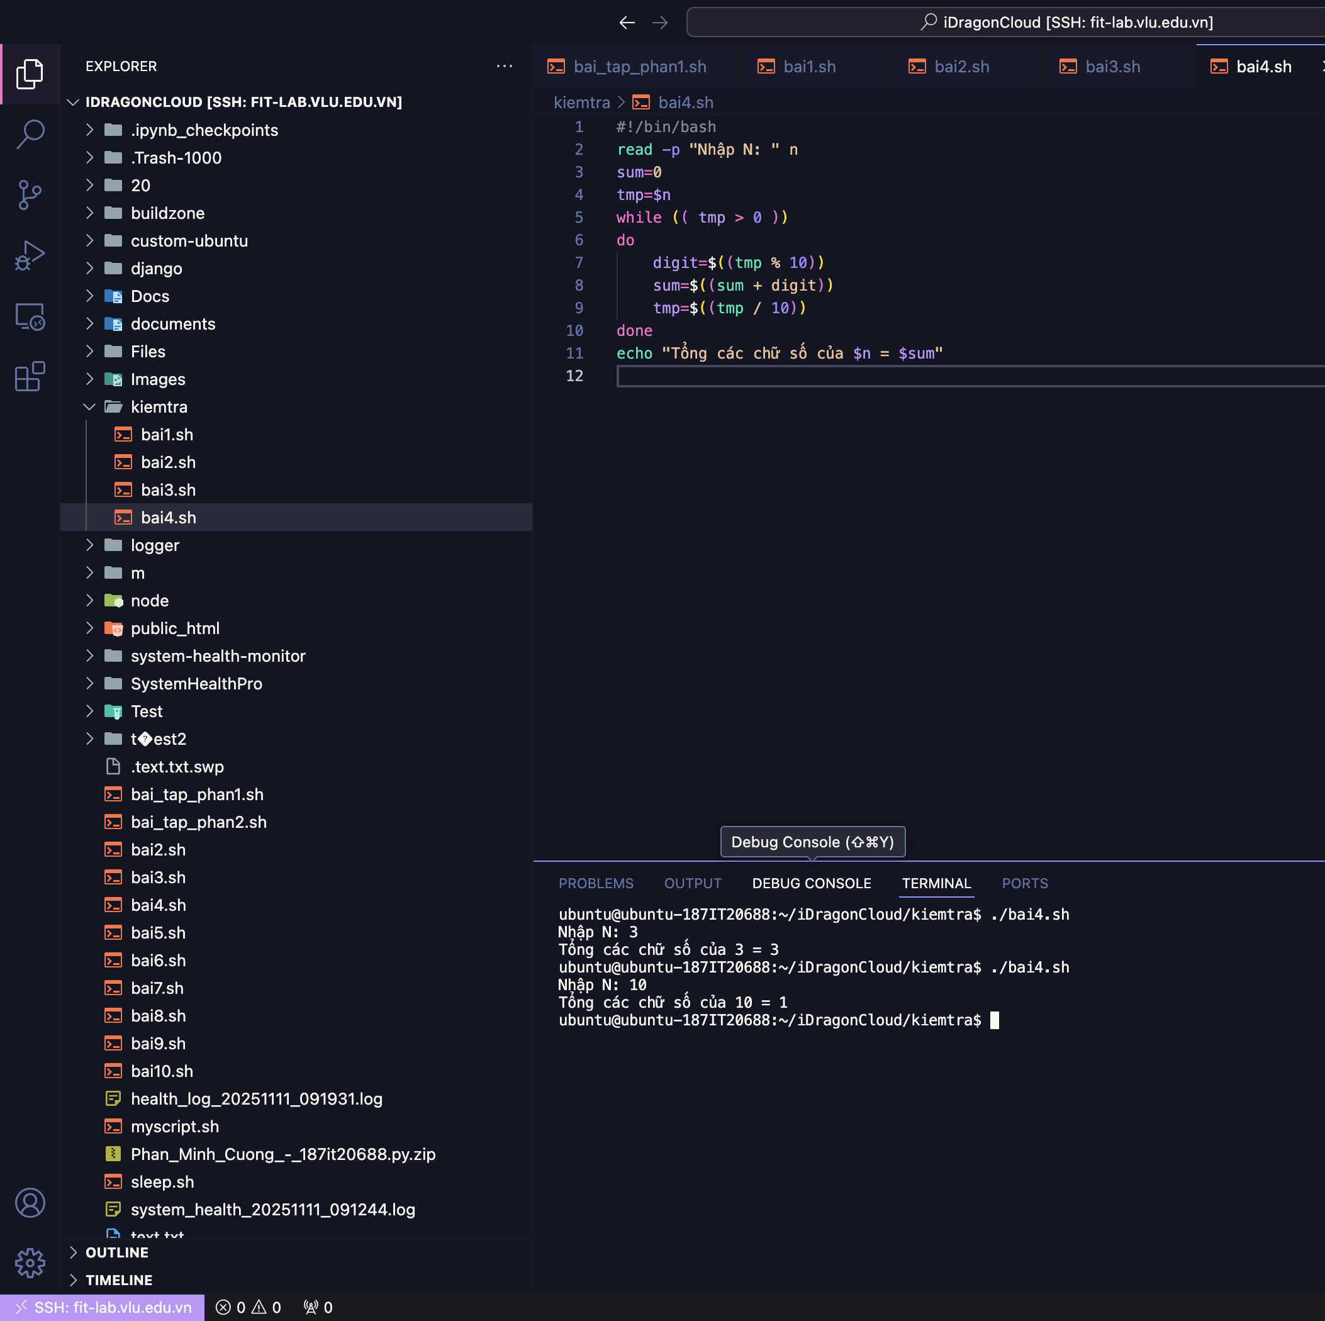

1.5 Tính S(x, n) = x – x^3 + x^5 + … + (-1)^n * x^(2n+1)

#!/bin/bash

read -p "Nhập x: " x

read -p "Nhập n: " n

S=0

for (( i=0; i<=n; i++ ))

do

exponent=$((2*i + 1))

term=$(echo "$x ^ $exponent" | bc)

if (( i % 2 == 1 )); then

term=$(echo "-1 * $term" | bc)

fi

S=$(echo "$S + $term" | bc)

done

echo "S(x,n) = $S"

2. THAO TÁC FILE

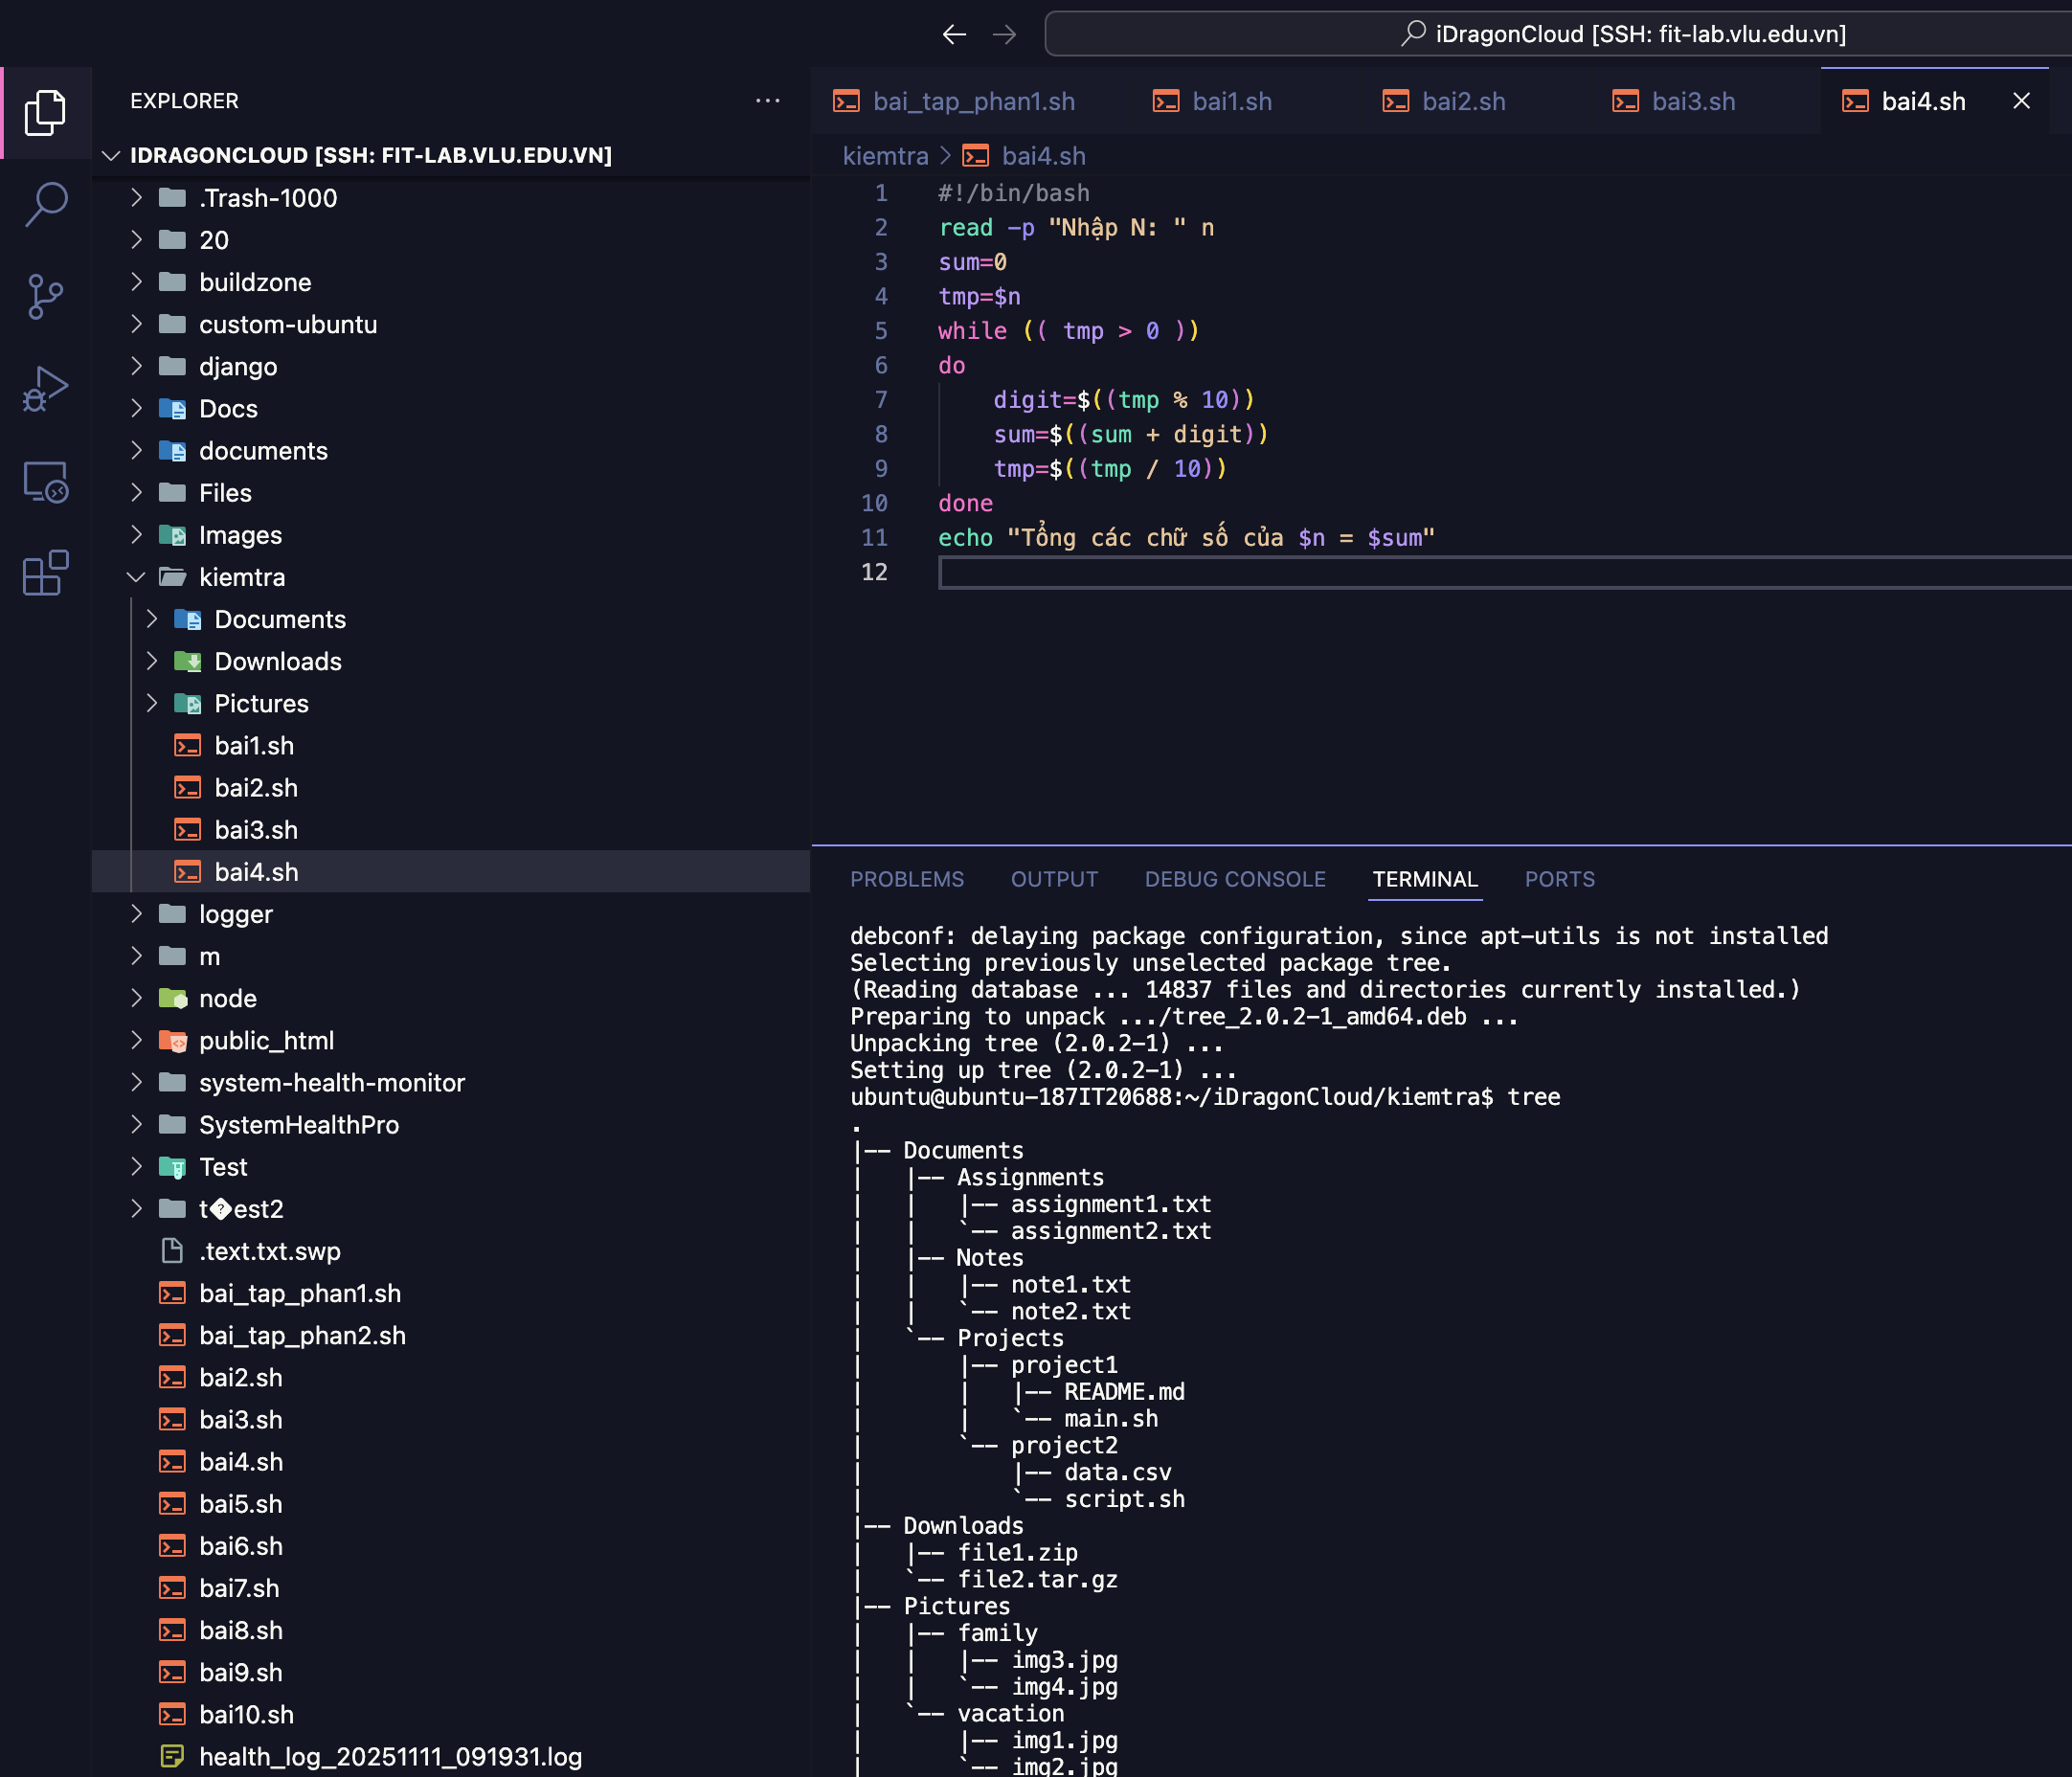

2.1 Đọc nội dung file assignment1.txt

cat Documents/Assignments/assignment1.txt

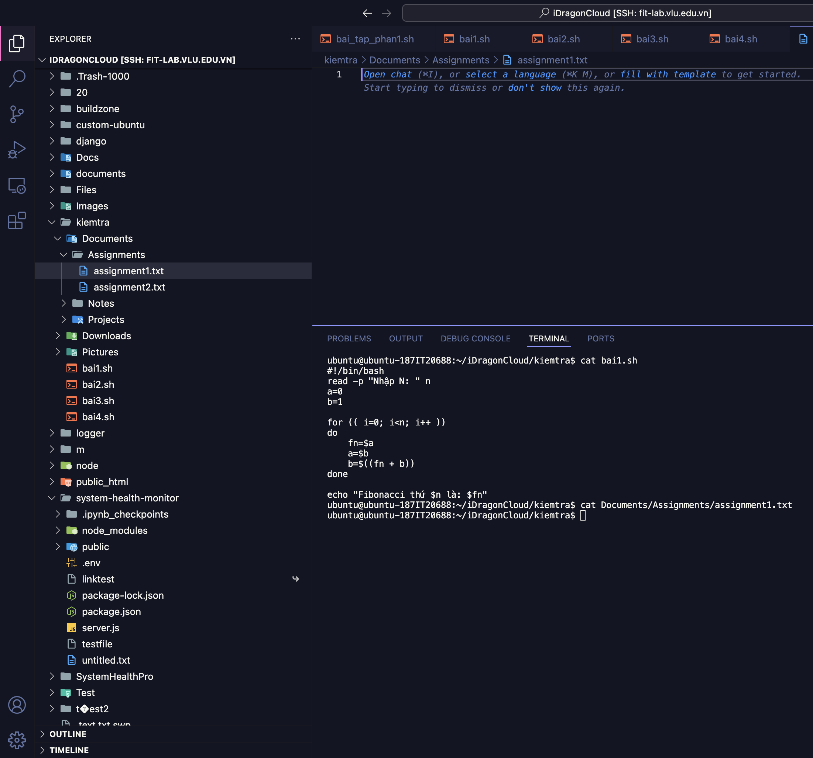

2.2 Tạo file log.txt và ghi nội dung

echo "This is a error" > Documents/log.txt

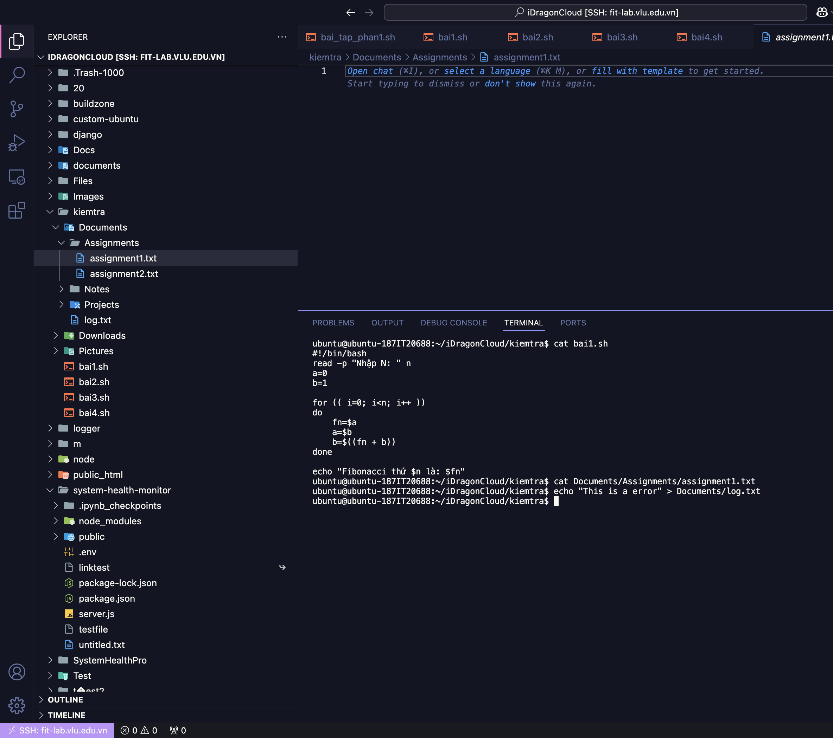

2.3 Đếm số dòng trong file

wc -l Documents/Assignments/assignment1.txt

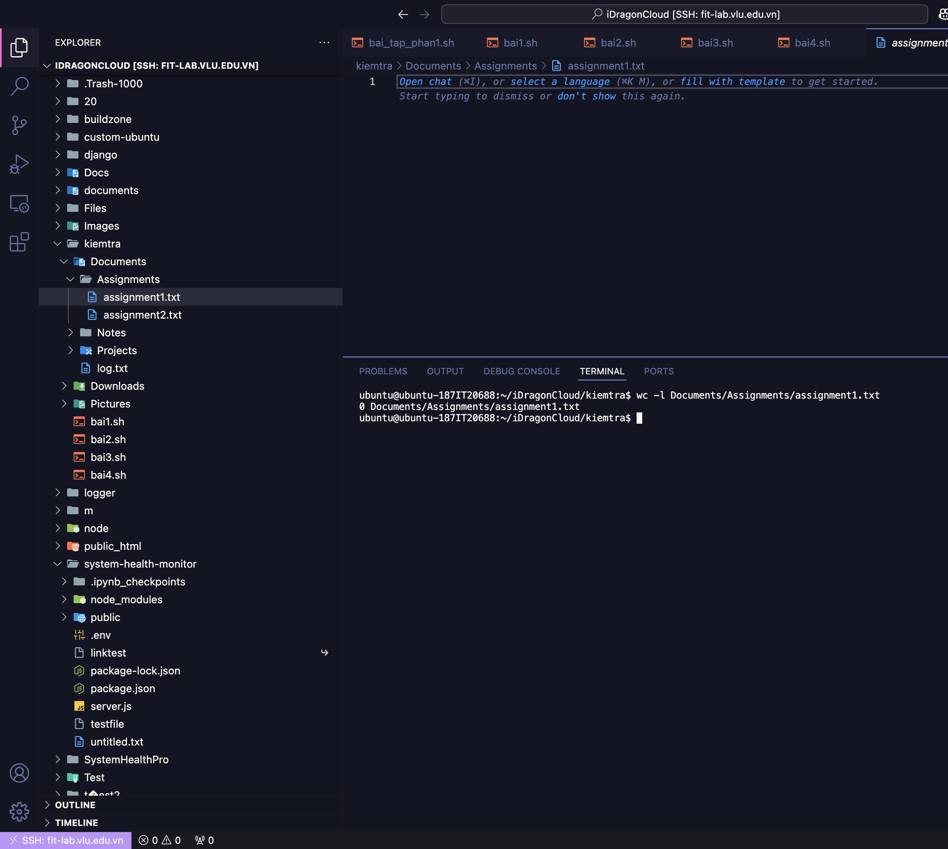

2.4 Thay thế “error” thành “issue”

sed -i 's/error/issue/g' Documents/log.txt

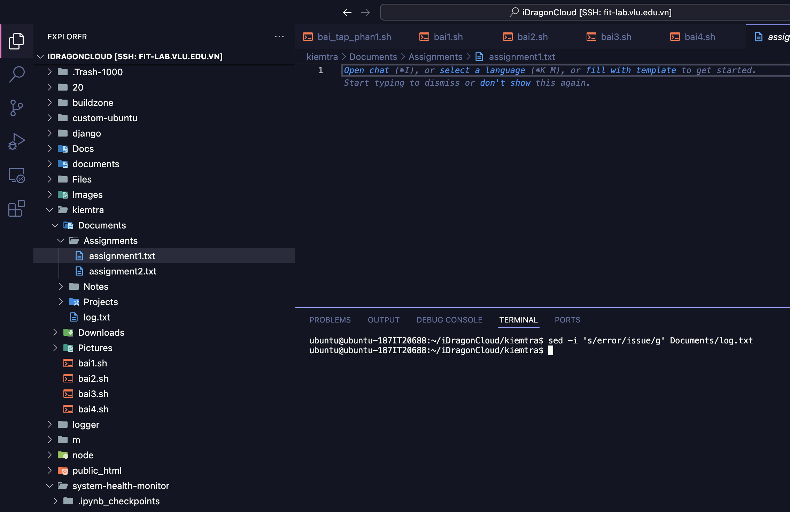

3. QUẢN LÝ TIẾN TRÌNH

3.1 Dừng tiến trình PID 1234

kill 1234

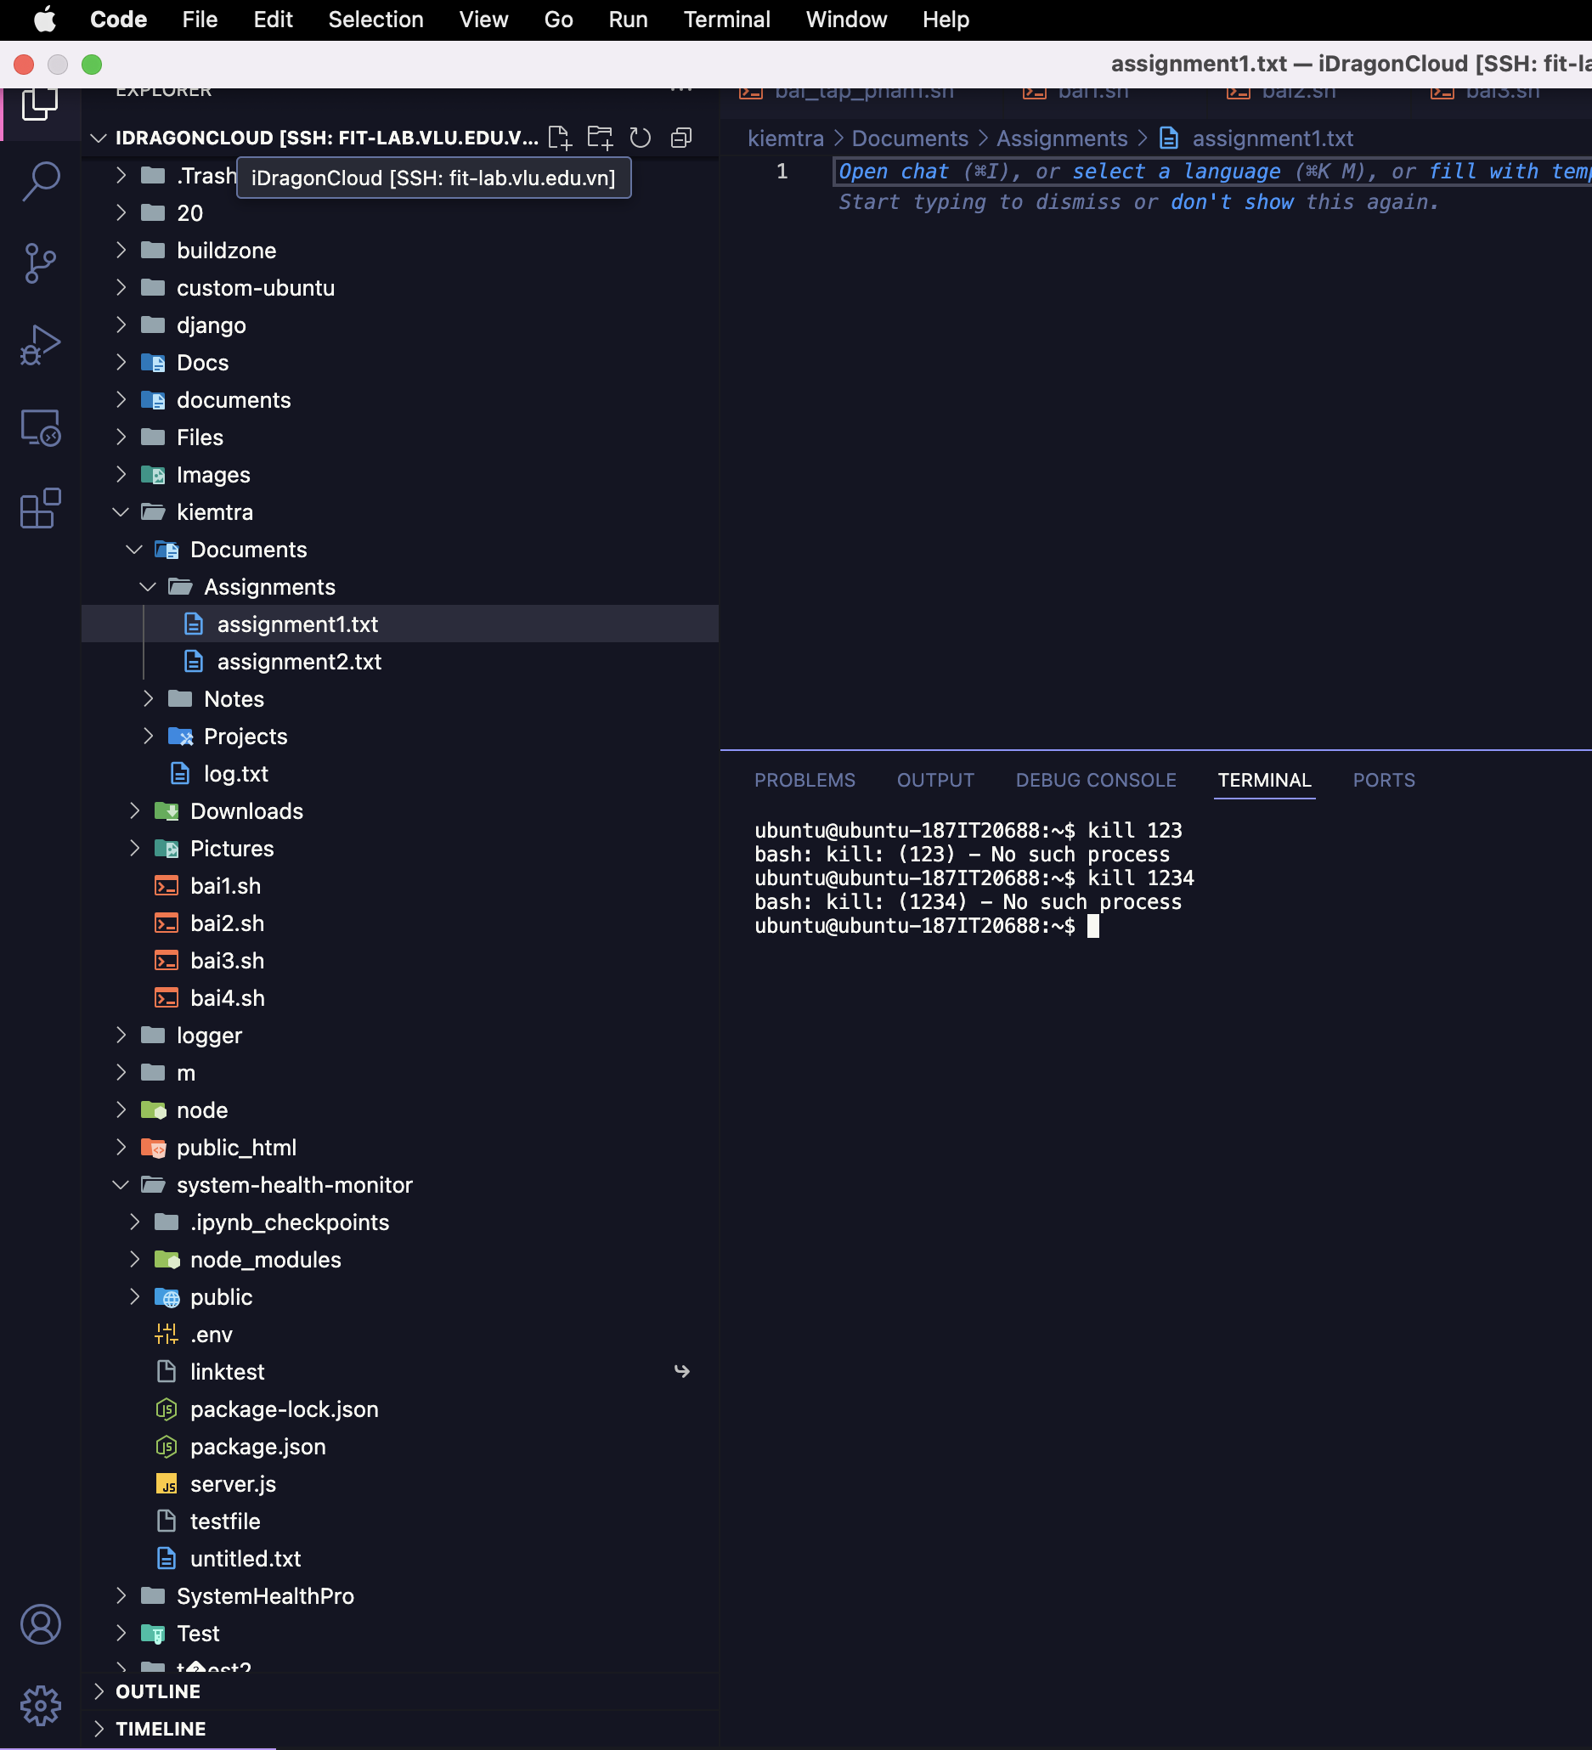

3.2 Giới hạn RAM 100MB cho PID 9012

prlimit --pid 9012 --as=100000000

